Guía de trabajo autónomo BIOLOGÍA
Las conexiones entre parásitos y sus huéspedes
El trabajo autónomo es la capacidad de realizar tareas por nosotros mismos, sin necesidad de que nuestros/as docentes estén presentes.
Centro Educativo:
Educador/a:
Nivel: Undécimo Educación Académico Diurno.
Asignatura: Biología
- Me preparo para hacer la guía Las conexiones entre parásitos y sus huéspedes
Pautas que debo verificar antes de iniciar mi trabajo. Para su desarrollo se requiere
Materiales o recursos que voy a necesitar | - Cuaderno (Diario reflexivo), lápiz o lápices, etc.  - Imágenes (fotografías o dibujos), descripciones de las interrelaciones parasitarias, con ejemplos diversos.  - Opcional equipo y acceso a medios virtuales.
Condiciones que debe tener el lugar donde voy a trabajar | - Que permita el distanciamiento social.  - Cómodo para estar sentado.  - Con la posibilidad de poder escribir utilizando diversas herramientas.
Tiempo en que se espera que realice la guía | - Tiempo flexible. Alrededor de 40 minutos
- Voy aprender y a recordar lo aprendido de las conexiones entre parásitos y sus huéspedes.
Indicaciones | 1.- Busca imágenes (fotografías o dibujos) o descripciones de las relaciones entre individuos de la misma población en: manada, rebaño, cardumen, bandada, pareja, otras. Examina como mínimo una de cada tipo.  2.- Busca imágenes (fotografías o dibujos) o descripciones de las relaciones entre individuos de poblaciones de especie diferente que ejemplifique relaciones: antagónicas - desfavorables de parasitismo (los individuos de una especie afectan negativamente a los de otra).  3.- Construcción del diario reflexivo, en su elaboración o creación registras las experiencias y hallazgos logrados en las actividades de aprendizaje realizadas durante un periodo determinado (tiempo de trabajo autónomo). Además, es la vía mediante la cual expresas la capacidad de resolución de problemas, inventiva, redefinición, sensibilidad, otros. Su producción favorece el desarrollo de habilidades de pensamiento crítico, sistémico, la resolución de problemas, la creatividad e innovación, la reflexión auto evaluativa sobre la propia actividad, orientada al aprendizaje, la conciencia sobre el proceso seguido y el conocimiento adquirido.
Actividad  Preguntas para reflexionar y responder | Las conexiones entre parásitos y sus huéspedes.  ¿Cómo los seres vivos interactuamos con otros seres vivos? ¿Cómo ejemplifico las conexiones entre parásitos y sus huéspedes?
- Pongo en práctica lo aprendido de las conexiones entre parásitos y sus huéspedes.
Indicaciones | Recuerdo las interrelaciones que se dan entre poblaciones de diferentes especies, relacionando si hay beneficio o perjuicio.  Selecciono los criterios de clasificación como:  ++ Mutualismos  +0 Comensalismo  +- Depredación  -- Competencia  -0 Amensalismo  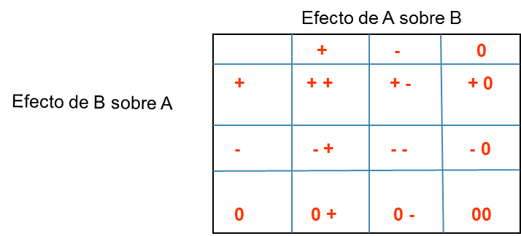  Identifico las relaciones interespecíficas de parasitismo.  Examino la interrelación de los virus con los seres humanos, para esto veo programas de televisión, documentales informativos de la pandémica Covid-19 y comento con el grupo familiar las características de la enfermedad, los síntomas y las medidas de prevención.  Leo el texto Zoonosis, reflexiono.  Describo la relación parasito-huésped que incluya la propagación del parasito y las medidas con las cuales se puede controlar la infección.  Resuelvo, después de analizar la información, las siguientes interrogaciones relacionadas con el parasitismo de los coronavirus.  1- ¿Qué papel juegan los niños en la transmisión?  2- ¿De dónde vino el virus?  3- ¿Por qué hay gente con síntomas mucho más severos?  4- ¿Cuáles son los síntomas descriptivos de la infección?  5- ¿Qué puedo hacer para protegerme?
Zoonosis
La zoonosis es la transmisión de un virus que pasa de un animal a un ser humano (es decir, de animales a humanos), causando una infección que puede llegar a ser letal.
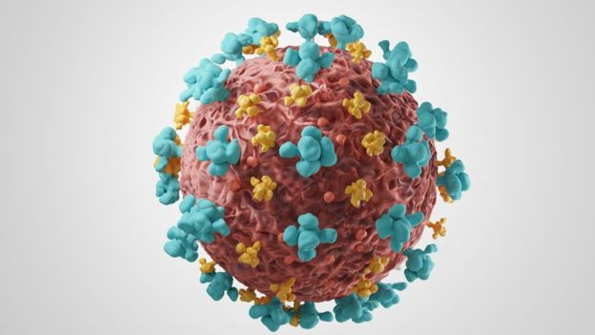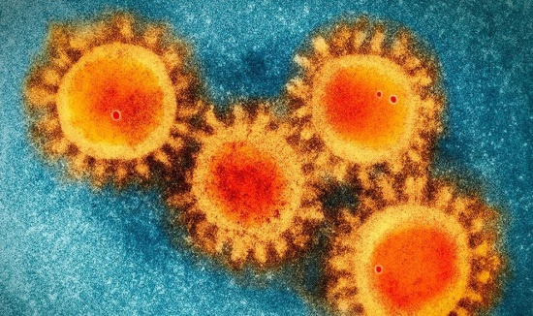
Ilustración de un virión del SARS-CoV-2 y Micrografía electrónica del SARS-CoV-2
El estudio de algunos virus que pueden afectar al humano (virus zoonóticos) y que se mantienen en los murciélagos, como los henipavirus y el virus de la rabia, sugiere una larga historia de coevolución hospedero-parásito. Es decir, desde hace mucho tiempo estos virus han afectado a los murciélagos, adaptándose a los cambios evolutivos de estos animales (coespeciación). A medida que pasa el tiempo, la coevolución tiende a adaptar la convivencia entre un virus y su hospedero, de manera que el virus se vuelve poco patógeno para el hospedero. Dicho con otras palabras, y generalizando: es poco probable que un virus parásito tenga como estrategia matar a su hospedero, pues al afectar la supervivencia de éste, afectará al mismo tiempo la suya. Por su parte, el hospedero evolucionará para defenderse de las consecuencias nocivas del parásito; así, una larga convivencia llevará, en general, a una atenuación de las manifestaciones clínicas de la enfermedad que el parásito provoca. Y un porcentaje pequeño de los huéspedes será el que perezca.
Entre los virus que se ubican en los murciélagos tenemos los coronavirus que son una amplia familia de virus que normalmente sólo afectan a los animales. Algunos tienen la capacidad de transmitirse de los animales silvestres a las personas. Producen cuadros clínicos que van desde un resfriado común hasta enfermedades más graves, como ocurre con el coronavirus que causó el síndrome respiratorio agudo grave (SARS-CoV2) y el causante del síndrome respiratorio de Oriente Medio (MERS-CoV).
En ocasiones las cuevas y cavernas albergan a varias especies de murciélagos. De esta forma una misma mina, cueva o caverna puede albergar diferentes especies de murciélagos en sus diferentes niveles y recovecos; desde murciélagos hematófagos, pasando por varios géneros de especies insectívoras, hasta murciélagos frugívoros también de varios géneros. Es probable que este fenómeno permita también la circulación de un virus determinado entre distintas especies con hábitos y comportamientos diferentes.
La zoonosis causada por el nuevo coronavirus denominado SARS-CoV-2, causa la enfermedad Covid-19 (Coronavirus Infectious Disease-19, por el año 2019), denominación dada por OMS.
Hoy por hoy, el SARS-CoV-2 tiene un origen desconocido, aunque existe la posibilidad de que la fuente inicial pueda ser algún animal, ya que los primeros casos se detectaron en personas que trabajaban en un mercado donde se vendían animales silvestres. Se supone que el SARS-CoV-2 comenzó en un centro de venta de vida silvestre para el consumo humano, en Wuhan - China.
Los estragos que está provocando el nuevo virus SARS-CoV-2, es precisamente su novedad en el ecosistema.
En estos casos, suele haber un reservorio animal original (podrían ser los murciélagos) y un posible huésped intermediario que todavía no se ha identificado (se dijo que podía ser un pangolín).
Indicaciones o preguntas para auto regularse y evaluarse | Evaluación formativa  Construyo mi diario reflexivo. En general el diario reflexivo registra evidencias de: – lo que vas realizando, – la recopilación de documentos, resultantes de las actividades realizadas, la búsqueda de información, incluye las fuentes consultadas, observaciones, entre otros. – la cronología asociada a las actividades específicas, por lo que debe estar organizado por fechas y las evaluaciones correspondientes. El lenguaje biológico, o el diccionario pictórico, en el cual registra los términos, indicando una definición propia.  –Las listas de cotejo y las rúbricas. Las reflexiones de lo aprendido.  Analizo la tabla de auto evaluativa y completo según corresponda  Criterios Exc. MB. B. Reg. Insuf. Retroalimentación  5 4 3 2 1  Respondí las cinco interrogantes  soy responsable con las medidas de control de la pandemia  Valores:  5 puntos= 0 errores = Exc.  4 puntos= 1 errores = MB.  3 puntos= 2 errores = B.  2 puntos= 3 – 4 errores = Reg.  1 puntos= 5 o más errores = Insuf.  Criterio Escala Retroalimentación  Sí No  Busqué información  Identifique relación parasito-huésped  Valores Sí = 1; No = 0  Explico ¿Cuál fue la parte favorito del trabajo?  ¿Qué puedo mejorar, la próxima vez que realice la guía de trabajo autónomo?

